Klik di sini, taipkan tajuk kertas anda, huruf besar huruf pertama sahaja (bukan semua perkataan), Sila taip: jangan salin & tampal
(Klik di sini, taipkan tajuk kertas kerja anda yang diterjemahkan dalam bahasa Inggeris, huruf besar huruf pertama sahaja (bukan semua perkataan), Sila taip: jangan salin & tampal)

Mohd Ridzuan Mohamad*, Nur Fatimah Muhammad
¹Academy of Contemporary Islamic Studies, Universiti Teknologi MARA, 40450 Shah Alam, Malaysia
²Faculty of Applied Sciences, Universiti Teknologi MARA, 40450 Shah Alam, Malaysia

ARTICLE INFO |  | ABSTRACT (ENGLISH)
Article history:  Received 12 January 2022  Accepted 25 March 2022  Published 31 May 2022 |  | Kiraan perkataan abstrak tidak boleh melebihi 300 patah perkataan. Sila format abstrak anda menggunakan gaya 'Abstrak' dalam galeri gaya.  Nombor baris di sebelah kiri membolehkan rujukan dan komunikasi yang lebih mudah antara pengarang dan pengulas semasa semakan rakan sebaya buta dua. Tolong jangan keluarkan nombor baris.  Sila jangan mengedit atau mengalih keluar sebarang teks atau objek yang diserlahkan dalam warna merah.  Sila baca kandungan garis panduan ini sepenuhnya. Kegagalan untuk mematuhi garis panduan ini akan membawa kepada penolakan manuskrip di peringkat penilaian meja.  JCIS menerima manuskrip dalam format IMRaD: Introduction, Methodology, Result/Analysis & Discussion sahaja. Halaman maksimum bagi setiap manuskrip ialah 20 muka surat, iaitu mengunakan format kertas pada 6x9 inci.  Sila patuhi templat ini.
Keywords:
keyword1
keyword2
keyword3
keyword4
keyword5
Arrange keywords in alphabetical order.

Katakunci:
katakunci1
katakunci2
katakunci3
katakunci4
katakunci5
Arrange keywords in alphabetical order.

DOI:
https://doi.org/10.24191/jcis.v10i1.1

 |  | ABSTRAK
 |  | Abstrak Bahasa Melayu di sini.

Masukkan tajuk anda di sini (jangan salin DAN tampal)
(10 mata) Perenggan diteruskan dari sini dan hanya dipisahkan oleh tajuk, subtajuk, imej dan formula. Tajuk bahagian disusun mengikut nombor, tebal dan 10 pt. Berikut ialah arahan lanjut untuk pengarang.

Struktur Pemformatan MS Word
Fail hendaklah dalam format MS Word sahaja dan hendaklah diformatkan untuk percetakan langsung. Angka dan jadual hendaklah dibenamkan dan tidak dibekalkan secara berasingan. Sila pastikan anda menggunakan sebanyak mungkin fon biasa dalam dokumen anda. Fon khas, seperti fon yang digunakan di Timur Jauh (Jepun, Cina, Korea, dll.) boleh menyebabkan masalah semasa pemprosesan. Untuk mengelakkan kesilapan yang tidak perlu, anda amat dinasihatkan untuk menggunakan fungsi 'pemeriksa ejaan' MS Word. Ikut susunan ini semasa menaip manuskrip: Tajuk, Pengarang, Gabungan, Abstrak, Kata Kunci, Teks utama (termasuk angka dan jadual), Pengakuan, Rujukan, Lampiran. Kumpulkan pengakuan dalam bahagian berasingan di akhir rencana dan jangan sertakan mereka pada halaman tajuk, sebagai nota kaki kepada tajuk atau sebaliknya.
Senarai bertumpu boleh disertakan dan sepatutnya kelihatan seperti ini:
- Perkara pertama
- Perkara kedua
- Dan sebagainya
Pastikan anda kembali kepada gaya 'Teks Utama', gaya yang akan anda gunakan terutamanya untuk blok teks yang besar, apabila anda telah melengkapkan senarai bertumpu anda.
Tolong jangan ubah susun atur pemformatan dan gaya yang telah disediakan dalam dokumen templat ini. Seperti yang ditunjukkan dalam templat, kertas kerja hendaklah disediakan dalam format lajur tunggal. Jangan nombor halaman di bahagian depan, kerana nombor halaman akan ditambah secara berasingan untuk pracetak dan Prosiding. Tinggalkan baris yang jelas di antara perenggan. Semua templat gaya yang diperlukan disediakan dalam dokumen ini dengan nama yang sesuai dibekalkan. Sila rujuk halaman 7 untuk panduan lengkap tentang gaya.

Jadual
Semua jadual hendaklah dinomborkan dengan angka Arab. Tajuk hendaklah diletakkan di atas jadual, dibiarkan dibenarkan. Tinggalkan satu ruang baris antara tajuk dan jadual. Hanya garisan mendatar harus digunakan dalam jadual, untuk membezakan tajuk lajur dari badan jadual, dan betul-betul di atas dan di bawah jadual. Jadual mesti dibenamkan ke dalam teks dan tidak dibekalkan secara berasingan. Di bawah ialah contoh yang mungkin berguna oleh pengarang.

Jadual 1. Contoh jadual (Fon = 8; Klik 'Kapsyen A' pada Galeri Gaya)
Contoh tajuk lajur | Lajur A (t) | Lajur B (T)
Dan entri | 1 | 2
Dan satu lagi entri | 3 | 4
Dan satu lagi entri | 5 | 6
Source:

Pembinaan Rujukan
Rujukan hendaklah disenaraikan di akhir kertas, hendaklah disusun terlebih dahulu mengikut abjad dan kemudian disusun lagi mengikut kronologi jika perlu. Lebih daripada satu rujukan daripada pengarang yang sama pada tahun yang sama mesti dikenal pasti dengan huruf "a", "b", "c", dan lain-lain, yang diletakkan selepas tahun penerbitan.
Beberapa contoh bagaimana rujukan anda harus disenaraikan diberikan pada penghujung templat ini dalam bahagian 'Rujukan' yang akan membolehkan anda mengumpulkan senarai rujukan anda mengikut format dan saiz fon yang betul.

Tajuk Bahagian
Tajuk bahagian hendaklah dibiarkan dibenarkan, dengan huruf pertama menggunakan huruf besar dan bernombor berturut-turut, bermula dengan Pengenalan. Tajuk sub-seksyen hendaklah dalam huruf besar dan huruf miring kecil, bernombor 1.1, 1.2, dan lain-lain, dan dibiarkan dibenarkan, dengan baris kedua dan seterusnya dilekukan. Anda mungkin perlu memasukkan pemisah halaman untuk mengekalkan tajuk dengan teksnya.

Garis Panduan Am Untuk Penyediaan Teks Anda
Elakkan tanda sempang pada penghujung baris. Simbol yang menandakan vektor dan matriks hendaklah ditunjukkan dalam jenis tebal. Nama pembolehubah skalar biasanya hendaklah dinyatakan menggunakan huruf miring. Berat dan ukuran hendaklah dinyatakan dalam unit SI. Sila tajuk fail anda mengikut susunan ini firstauthorname.docx.

Nota kaki
Nota kaki harus dielakkan jika boleh. Nota kaki yang diperlukan hendaklah dilambangkan dalam teks dengan huruf superskrip berturut-turut. Nota kaki hendaklah ditaip satu jarak, dan dalam saiz jenis yang lebih kecil (8pt), di kaki halaman di mana ia disebut dan dipisahkan daripada teks utama dengan garisan pendek yang memanjang di kaki lajur. Gaya 'nota kaki' boleh didapati dalam templat ini untuk teks nota kaki.

Gaya Rujukan Dan Petikan
Rujukan dan petikan manuskrip hendaklah ditulis menggunakan gaya edisi ke-7 APA. Dari segi gaya petikan dalam teks, APA menggunakan nama keluarga pengarang dan tahun penerbitan, contohnya: (Field, 2005); (Field & Thomas; 2014). Jika terdapat tiga atau lebih pengarang, sebutkan hanya nama keluarga pengarang pertama diikuti dengan "et al." dan tahun., sebagai contoh: (Field et al., 2017). Untuk petikan langsung, sertakan nombor halaman juga, contohnya: (Field, 2005, hlm. 14). Sila pastikan bahawa rujukan yang digunakan adalah terkini, khususnya dalam tempoh 5 tahun yang lalu, terutamanya untuk rencana yang tidak bersifat klasik (turath).
Contoh rujukan boleh didapati di halaman 5. Sila rujuk laman web berikut untuk maklumat lanjut mengenai gaya rujukan APA edisi ke-7: https://libraryguides.vu.edu.au/apa-referencing

Manuskrip al-Quran dan Hadis dalam format Microsoft Word:
Bagi sebarang tulisan yang mengandungi ayat-ayat al-Quran atau Hadis, sila sertakan hanya terjemahan ayat tersebut bersama-sama dengan petikan yang diformat seperti berikut:
Untuk ayat-ayat al-Quran, sila gunakan format "Surah al-Fatihah, 1 (nombor surah): 3 (nombor ayat)." Penyelidik mesti memasukkan teks Arab asal al-Quran menggunakan perisian ‘al-Quran in Word’ (Saiz fon 12) dalam artikel jika perlu. Sebagai contoh:
ٱلرَّحۡمَٰنِ ٱلرَّحِيمِ ٣ مَٰلِكِ يَوۡمِ ٱلدِّينِ ٤ إِيَّاكَ نَعۡبُدُ وَإِيَّاكَ نَسۡتَعِينُ ٥
Terjemahan: Tuan Hari Penghakiman. Engkau (sahaja) kami menyembah, dan Engkau (sahaja) kami meminta pertolongan. Bimbing kami di sepanjang Jalan Lurus
Surah al-Fatihah, 1: 3-5
Bagi Hadis, sertakan matn (teks) menggunakan fon Arab Tradisional (saiz 12) dan terjemahan hadis dengan petikan sekurang-kurangnya dalam format: "Dilaporkan oleh al-Bukhari: 1414 (nombor Hadis dan Takhrīj ringkas (Status Hadis)." Sebagai contoh:
لَيَأْتِيَنَّ عَلَى النَّاسِ زَمَانٌ يَطُوفُ الرَّجُلُ فِيهِ بِالصَّدَقَةِ مِنَ الذَّهَبِ ، ثُمَّ لَا يَجِدُ أَحَدًا يَأْخُذُهَا مِنْهُ ، وَيُرَى الرَّجُلُ الْوَاحِدُ يَتْبَعُهُ أَرْبَعُونَ امْرَأَةً يَلُذْنَ بِهِ مِنْ قِلَّةِ الرِّجَالِ وَكَثْرَةِ النِّسَاءِ
Terjemahan: Suatu masa akan datang kepada orang ramai apabila seseorang mengembara dengan emas sebagai zakat dan tidak akan menemui sesiapa yang menerimanya, dan seorang lelaki akan dilihat diikuti oleh empat puluh wanita untuk menjadi penjaga mereka kerana kekurangan lelaki dan sebilangan besar wanita.
Riwayat al-Bukhari: 1414

KARYA SENI PENGARANG
Semua angka hendaklah dinomborkan dengan angka Arab (1, 2,... n). Semua gambar, skema, graf, dan gambar rajah hendaklah dirujuk sebagai angka. Lukisan garisan mestilah imbasan berkualiti baik atau output elektronik sebenar. Imbasan berkualiti rendah tidak boleh diterima. Angka mesti dibenamkan ke dalam teks dan semua imej harus memenuhi keperluan minimum 500 x 500 piksel. Huruf dan simbol hendaklah ditakrifkan dengan jelas sama ada dalam kapsyen atau dalam legenda yang disediakan sebagai sebahagian daripada rajah. Rajah hendaklah diletakkan di bahagian atas atau bawah halaman seboleh-bolehnya, sedekat mungkin dengan rujukan pertama kepada mereka dalam kertas.

Rajah
Gambar rajah boleh dalam bentuk rangka kerja, aliran proses, carta atau sebarang alat bantu visual yang bertujuan untuk menyokong teks bertulis. Mana-mana gambar rajah yang dibina menggunakan Microsoft Word atau Alat Grafik Seni Pintar Microsoft Power Point perlu dibenamkan sebagai objek boleh diedit atau berasaskan vektor (bukannya objek imej). Gambar rajah yang dilampirkan menggunakan imej berasaskan peta bit (jpeg., png., dan format lain) perlu dalam resolusi tinggi (sekurang-kurangnya 300 piksel per inci).

Teks yang Dibenamkan dalam Gambar Rajah
Fon yang digunakan untuk label atau penunjuk di dalam rajah perlu diformatkan sebagai Times New Roman dengan saiz fon ditetapkan pada 8. Ia tidak boleh tebal, condong atau digariskan.

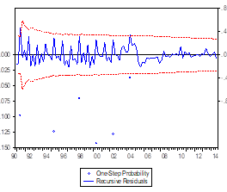
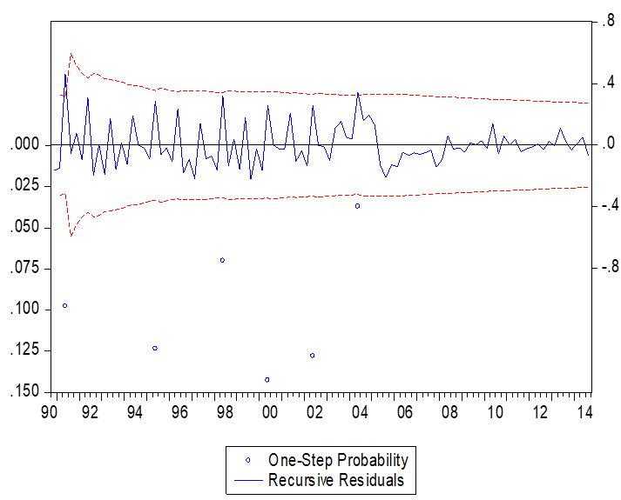

Rajah 1. (kiri) angka ini kabur, yang tidak boleh diterima; (kanan) angka ini mempunyai resolusi yang lebih tinggi. Walau bagaimanapun, label tidak diformatkan menggunakan fon Times New Roman. (Fon = 8; Klik 'Kapsyen A' pada Galeri Gaya)
Sumber: Pengarang (2025)
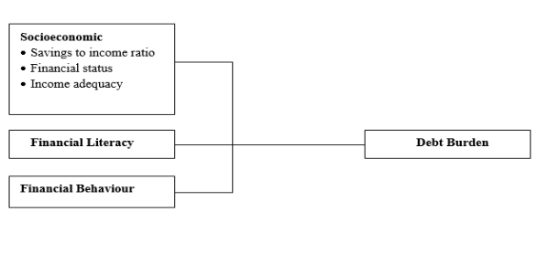

Socio-economic factors
Savings to income ratio
Financial status
Income adequacy
Financial literacy
Financial behaviour
Debt burden
Rajah 2. (kiri) rangka kerja ini ialah gambar rajah yang tidak boleh diedit, kelihatan kabur dan oleh itu, tidak boleh diterima; (kanan) rangka kerja ini dibina menggunakan alat ilustrasi MS Word, mempunyai resolusi yang lebih tinggi dan boleh diterima. (Fon = 8; Klik 'Kapsyen A' pada Galeri Gaya)
Sumber:
Sila gunakan 'alat kanvas lukisan' dalam MS Word sebelum memasukkan sebarang imej atau gambar rajah ke dalam dokumen. Apabila membina rangka kerja konseptual/teori, sila gunakan gambar rajah yang boleh diedit atau berasaskan vektor. Lukis gambar rajah menggunakan Alat Grafik Seni Pintar MS Word (kotak teks, label, anak panah, legenda, dll.) dan bukannya membenamkan objek imej yang tidak boleh diedit. Pastikan semua angka mempunyai resolusi yang baik (minimum 300dpi) dan tidak kabur atau kabur.

Kapsyen
Nombor angka dan kapsyen hendaklah ditaip di bawah ilustrasi dalam 9pt dan ditekankan ke kiri. Karya seni tidak mempunyai teks di sepanjang sisinya dalam badan utama teks. Walau bagaimanapun, jika dua imej muat bersebelahan antara satu sama lain, ini boleh diletakkan bersebelahan antara satu sama lain untuk menjimatkan ruang, lihat Rajah 1. Mereka mesti dinomborkan secara berturut-turut, semua angka, dan semua jadual masing-masing.

PERSAMAAN DAN FORMULA
Persamaan dan formula hendaklah ditaip dan dinomborkan secara berturut-turut dengan angka Arab dalam kurungan di sebelah kanan halaman (jika dirujuk secara eksplisit dalam teks). Mereka juga harus dipisahkan daripada teks sekeliling dengan satu ruang. Jika anda memilih untuk menggunakan Editor Persamaan, sila pastikan manuskrip disimpan menggunakan format .docx (bukannya .doc), dan Mod Keserasian dimatikan.
 | Rt = K EP = 93.02 (±9.62) – 13.45 | (1)

PENGHARGAAN
Bahagian ini adalah wajib. Penulis diminta untuk menyatakan penghargaan kepada pihak yang berkenaan dari pelbagai bentuk sama ada pembiayaan atau lain-lain.
Penulis ingin mengucapkan terima kasih kepada sokongan Universiti Teknologi Mara (UiTM), Cawangan Negeri Sembilan, Kampus Kuala Pilah dan Fakulti Sains Gunaan, Universiti Teknologi MARA, Shah Alam, Selangor, Malaysia untuk menyediakan kemudahan dan sokongan kewangan untuk penyelidikan ini.

PENYATA KONFLIK KEPENTINGAN
Bahagian ini adalah wajib. Berikut ialah contoh kenyataan konflik kepentingan:
Penulis bersetuju bahawa penyelidikan ini dijalankan tanpa sebarang konflik kepentingan diri, komersial atau kewangan dan mengisytiharkan ketiadaan kepentingan yang bercanggah dengan pembiaya.

SUMBANGAN PENULIS
Sumbangan setiap pengarang mesti dinyatakan dengan jelas mencerminkan setiap sumbangan kepada badan karya dan manuskrip. Pengarang boleh merujuk kepada CRediT (Taksonomi Peranan Sumbangan) untuk maklumat terperinci tentang sumbangan individu kepada karya tersebut. Sebagai contoh:
Jaya Subramaniam menjalankan penyelidikan, menulis dan menyemak semula artikel tersebut. Rahmah Hassan mengkonseptualisasikan idea penyelidikan utama dan menyediakan rangka kerja teori. Rahmah Hassan dan Chong Ju Lian merancang penyelidikan, menyelia kemajuan penyelidikan; Rahmah Hassan melabuhkan semakan dan meluluskan penyerahan artikel.

Pengisytiharan Penggunaan AI
- Tiada Penggunaan AI: Penulis mengesahkan bahawa tiada sebarang penggunaan alat AI dalam penjanaan kandungan artikel ini.
- AI Sebagai Sokongan Sahaja: Penulis mengakui penggunaan alat AI [sila nyatakan penggunaan, contohnya untuk penyelidikan latar belakang atau pembelajaran kendiri), namun tiada sebarang kandungan yang dijana oleh AI disertakan dalam artikel ini.
- Kandungan yang dibantu AI: Penulis mengakui penggunaan alat AI bagi tujuan penjanaan atau bantuan dalam penghasilan kandungan yang disemak, disunting dan diintegrasikan secara menyeluruh ke dalam artikel ini. Anggaran sumbangan kandungan yang dijana oleh AI adalah sebanyak [sila nyatakan peratusan, mesti kurang daripada 20%].

RUJUKAN
Pengarang juga dikehendaki memetik sebaik-baiknya tiga (3) artikel atau sekurang-kurangnya satu (1) artikel yang telah diterbitkan dalam JCIS.
Mettam, G. R., & Adams, L. B. (1994). How to prepare an electronic version of your article. In B. S. Jones, & R. Z. Smith (Eds.), Introduction to the electronic age (pp. 281-304). New York: E-Publishing Inc.
Strunk, W., Jr., & White, E. B. (1979). The elements of style. (3rd Ed.). Macmillan.
Van der Geer, J., Hanraads, J. A. J., & Lupton R. A. (2000). The art of writing a scientific article. Journal of Scientific Communications, 163(1), 51-59.
Dusuki, A. W. & Dar, H. (2007). Stakeholder's perceptions of corporate social responsibility of Islamic banks: Evidence from Malaysian economy. In M. Iqbal, S. S. Ali & D. Muljawan (Eds.), Proceedings of the 6th International Conference on Islamic Economics and Finance (pp. 249-277). Jeddah, Saudi Arabia: Islamic Development Bank.

 | © 2026 by the authors. Submitted for possible open access publication under the terms and conditions of the Creative Commons Attribution (CC BY SA) license (https://creativecommons.org/licenses/by-sa/4.0/).

CONTOH LAMPIRAN
Pengarang termasuk bahagian lampiran harus berbuat demikian selepas bahagian Rujukan. Pelbagai lampiran semuanya harus mempunyai tajuk dalam gaya yang digunakan di atas. Mereka secara automatik akan dipesan A, B, C dan lain-lain.
A. Contoh tajuk dalam lampiran
A.1. Contoh sub-tajuk dalam lampiran
Terdapat juga pilihan untuk memasukkan subtajuk dalam Lampiran jika anda mahu.

Maklumat Pengarang
Sila serahkan fail berasingan lain dengan menamakannya sebagai "Maklumat Pengarang". Elakkan mendedahkan identiti dan maklumat pengarang dalam manuskrip (yang sepatutnya tanpa nama). Sediakan maklumat berikut dalam fail yang dipisahkan.
Pengarang 1 (Nama Penuh, tanpa Tajuk/Jawatan), Sila ringkaskan latar belakang akademik dan butiran pengarang dan maklumat hubungan (alamat e-mel adalah wajib). Maklumat biografi pengarang akan dipaparkan selepas Senarai Rujukan. Bilangan maksimum perkataan ialah 100.
Nama Penuh Pengarang 2 (Nama Penuh, tanpa Tajuk/Jawatan), Sila ringkaskan latar belakang akademik dan butiran pengarang dan maklumat hubungan (alamat e-mel adalah wajib). Maklumat biografi pengarang akan dipaparkan selepas Senarai Rujukan. Bilangan maksimum perkataan ialah 100.
Sebagai contoh:
Danial Rashid, PhD ialah Profesor Madya di Jabatan Pengurusan dan Kewangan di Universiti Nusantara. Aktiviti penyelidikan utama beliau adalah dalam bidang inovasi organisasi dan pembelajaran organisasi. Beliau telah menerbitkan secara meluas mengenai subjek ini dalam penerbitan seperti Jurnal Antarabangsa HRM, Pengurusan Pemasaran Industri, Jurnal Penyelidikan Perniagaan, Jurnal Antarabangsa Pengurusan Maklumat dan Keputusan Pengurusan. Dia boleh dihubungi melalui e-melnya di danialrashid@nusantarauni.edu.my.

Pemformatan Gaya: Arahan Khas kepada Pengarang (Sila baca ini)
- Pengarang dikehendaki mengedit templat menggunakan Microsoft Word 2010 dan seterusnya.
- Pengarang mesti menggunakan ' Styles Gallery ' untuk memformat kandungan bertulis artikel.
- ‘Styles Gallery’ terletak di dalam Reben ‘Home’, dalam Panel ‘Styles’.
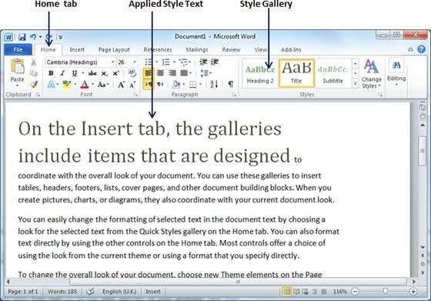
- 'Styles Gallery' muncul seperti berikut:
- Sila gunakan Galeri Gaya semasa memformat artikel anda.
- Sila elakkan melakukan perkara berikut:
- Laraskan parameter perenggan
- Tambah penomboran pada tajuk
- menambah atau mengurangkan lekukan
- Buat tajuk baharu
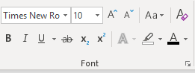
- Jika pemformatan kelihatan menyimpang daripada keperluan, pilih perenggan/tajuk yang terjejas, dan klik ikon " Clear Formatting " di bahagian 'Font' di dalam seksyen 'Home'

- Pemformatan akan ditetapkan semula. Sekali lagi, gunakan pemformatan yang dimaksudkan dengan mengklik gaya tertentu menggunakan Galeri Gaya.
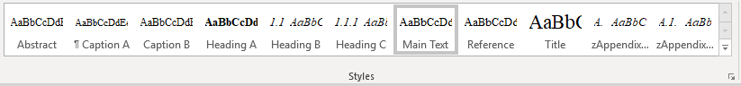

Sila rujuk jadual di bawah untuk memahami penggunaan sasaran setiap gaya tertentu.
Nama Gaya | Penggunaan yang Disasarkan
Title | Tajuk utama
Author | Nama pengarang  *butiran pengarang yang sepadan terletak di bahagian nota kaki halaman pertama
Affiliation | Gabungan institusi pengarang
Footnote | Alamat e-mel pengarang yang sepadan (gunakan alamat e-mel institusi dan bukannya e-mel percuma seperti Gmail, Yahoo dll.)
Heading A | Pengepala utama dengan penomboran (1,2,3…)
Heading B | Pengepala peringkat kedua (e.g. 1.1, 1.2, …)
Main Text | Penulisan artikel
Caption A | Kapsyen untuk Jadual
Reference | Rujukan bibliografi dengan lekukan
Appendix Heading 1 | Pengepala lampiran dengan huruf (A. B, C …)
Appendix Heading 2 | Lampiran pengepala peringkat kedua dengan pengekodan abjad angka (e.g. B1. B2, B3 …)

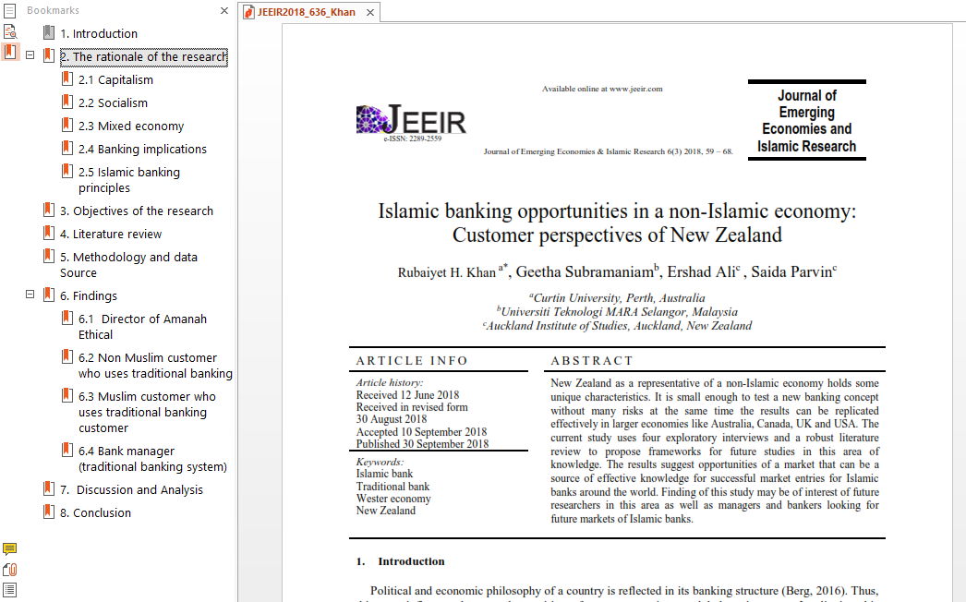
- Jika anda berjaya mematuhi arahan ini, artikel anda akan dijana menjadi PDF yang ditandakan yang mudah dinavigasi oleh pembaca.

- Jurnal ini ialah jurnal akses terbuka semakan rakan sebaya dua buta yang tidak mengenakan sebarang yuran penerbitan. Jurnal ini diuruskan oleh ahli akademik sukarelawan UiTM yang tanggungjawabnya termasuk pengajaran, penyelidikan, penyeliaan, pentadbiran, dan kewajipan akademik yang lain. Oleh itu, pematuhan anda kepada garis panduan ini semasa menghantar manuskrip anda amat dihargai.

PANDUAN TRANSLITERASI
No. | Huruf Arab | Huruf Rom | Contoh
No. | Huruf Arab | Huruf Rom | Skrip Arab | Transliterasi
1 | أ | ’ (a,i,u) | القرأة | al-qira’ah
2 | ب | b | بــعــث | ba‘atha
3 | ت | t | تــــاب | tāba
4 | ث | th | ثـــواب | thawāba
5 | ج | j | جعل | ja‘ala
6 | ح | ḥ | حلب | ḥalaba
7 | خ | kh | خطب | khataba
8 | د | d | دفع | dafa‘a
9 | ذ | dh | ذهب | dhahaba
10 | ر | r | رجع | raja’a
11 | ز | z | زرع | zara’a
12 | س | s | سمع | sami‘a
13 | ش | sh | شفع | shafa‘a
14 | ص | s | صعد | ṣa‘ada
15 | ض | d | ضلل | ḍalala
16 | ط | ṭ | طلع | ṭala‘a
17 | ظ | z | ظفر | ẓafara
18 | ع | ‘(a,i,u) | عليه | ‘alayh
19 | غ | gh | غفر | ghafara
20 | ف | f | فلح | falaḥa
21 | ق | q | قلم | qalama
22 | ك | k | كتب | kataba
23 | ل | l | لعب | la‘iba
24 | م | m | منع | mana‘a
25 | ن | n | نال | nāla
26 | و | w | وعد | wa‘ada
27 | ه | h | هدم | hadama
28 | ي | y | يعلم | ya‘lamu

Vokal PANJANG
No. | Huruf Arab | Huruf Rom | Contoh
No. | Huruf Arab | Huruf Rom | Skrip Arab | Transliterasi
1 | أ | ā | قال | qāla
2 | أو | ū | موسى | mūsa
3 | اي | ī | إيمان | īmān

VOKAL PENDEK
No. | Huruf Arab | Huruf Rom | Contoh
No. | Huruf Arab | Huruf Rom | Skrip Arab | Transliterasi
1 | (فتحة) َ | a | نَصر | naṣara
2 | (كسرة) ِ | i | ناصِر | nāṣira
3 | (ضمة) ُ | u | ينصُر | yanṣuru

DIFTONG
No. | Huruf Arab | Huruf Rom | Contoh
No. | Huruf Arab | Huruf Rom | Skrip Arab | Transliterasi
1 | أو | aw | أَّواب | awwāba
2 | أي | ay | أيَّام | ayyāma
3 | اي | iy | إيَّاك | iyyāka

* Corresponding author. E-mail address: duan_shi@yahoo.com
E-mail address: Fatimah@gmail.com
Ṣaḥīḥ

